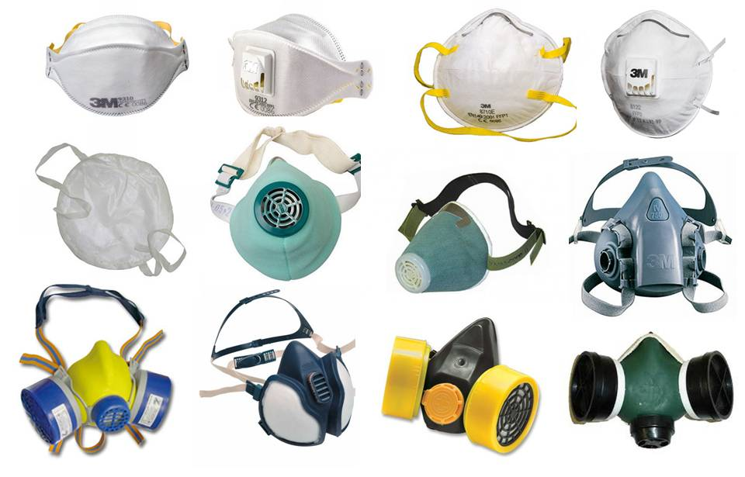
ОБЕМЪТ НА ПАЗАРА НА РЕСПИРАТОРИ В РУСИЯ

Руският пазар на респиратори нараства ежегодно с динамика от 9-11%. Според оценките на TEBIZ GROUP през 2019 г. обемът на пазара надхвърли 92 милиона броя. В структурата на пазара преобладава вътрешното производство, което надхвърля обема на вноса почти 20 пъти. В сектора успешно протича процесът на заместване на вноса. Основната причина за това е разширяването и модернизацията на капацитета на руските предприятия. Например, компания „3М“ обяви пускането на две нови линии за производство на лични предпазни средства за защита на дихателните органи (СИЗОД) в завода си във Волоколамск, Московска област. През 2019 г. обемът на инвестициите в „3М“ за развитие на производството е бил около $5.6 млн. Компанията „Респираторный комплекс“ подготвя строителството на втората част на завода, след което производственият му капацитет ще се удвои - от 30 милиона до 60 милиона изделия годишно.

Динамика на обема на пазара на респиратори в Русия през 2017 – 2019 гг./млн. бр.

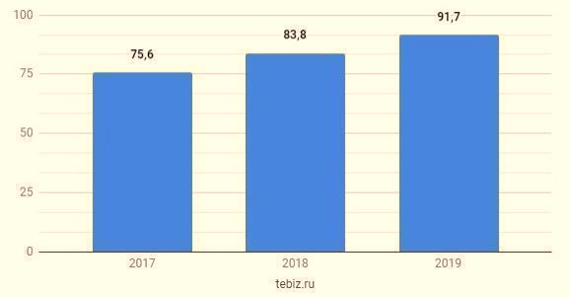

Респираторите заемат съществен дял на пазара на личните предпазни средства за защита на дихателните органи.

Производство и производители.
Най-добри производствени показатели през 2019 г. отбелязва Централен федерален окръг с обем на производство от 57,8 милиона респиратори. На второ място са производителите от Северозападния федерален окръг.
Сред основните руски производители на респиратори са компаниите:
ООО „УРАЛСПЕЦЗАЩИТА“
ООО „ЗАВОД „ОЗОН“ ГС И ПО
ООО „РЕСПИРАТОРНЫЙ КОМПЛЕКС“
ООО „КИТ“
АО „ХИМКОНВЕРС“
ООО „НРЗ“
ООО ПТК „ИСТОК“
ООО „БРИЗ-КАМА“
ООО „КАЗАНСКАЯ ФАБРИКА „СПЕЦМЕДЗАЩИТА“
ООО „ЮНОНА+“

Външната търговия, доставчици и износители.
Вносът на респиратори в Русия намалява през последните 3 години. Лидер по доставки през 2019 г. е Великобритания с обем от над 1,2 милиона единици (повече от 27% от общия внос), следвана от Полша. Повечето доставки се извършват в Москва - повече от 3 милиона вносни респиратори.

Обемът на импортни респиратори в Русия през 2015 – 2019 гг./млн. бр.
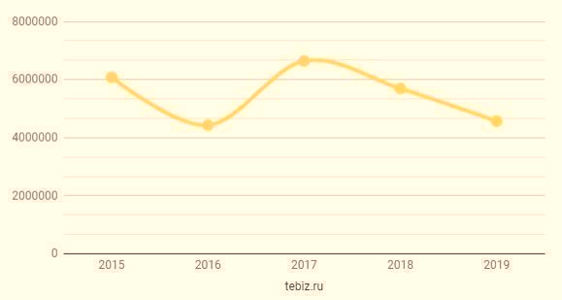

В списъка на водещите чуждестранни доставчици са:
3M EMEA GMBH
3M DABROWA GORNICZA EDC
3M POLAND SP. Z.O.O.
URUMQI OULURUIHONG TRADE CO., LTD

Поради появата на коронавирус през декември 2019 г. се наблюдава рязък ръст на стойността на вноса. Ако средната цена за година е била 1,1 долар за бройка, то през декември тя е 1,8 долара за бройка.

Ежемесечните цени на импортните респиратори в Русия през 2015 – 2019 гг.,/долари за бр.

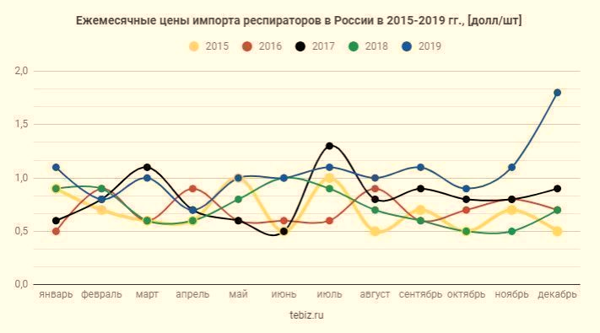

Що се отнася до износа - повече от 36% купува Украйна, Узбекистан - повече от 28%. Най-големите райони-износители от Русия са: Пермски край, Тамбовска област и Москва.
Най-големите руски износители на респиратори са:
АО „СОРБЕНТ“
АО „ТАМБОВМАШ“
ООО „ПВ“
АО „КИМРСКАЯ ФАБРИКА ИМ.ГОРЬКОГО“
ООО „АЛЕМФИНАНС“
https://tebiz.ru/

